АДМИНИСТРАЦИЯ
МУНИЦИПАЛЬНОГО ОБРАЗОВАНИЯ
БЕЛЯЕВСКИЙ СЕЛЬСОВЕТ
БЕЛЯЕВСКОГО РАЙОНА ОРЕНБУРГСКОЙ ОБЛАСТИ

ПОСТАНОВЛЕНИЕ



с. Беляевка

О выделении средств на участие в открытом турнире по волейболу среди женских команд.

На основании Положения «О проведении открытого турнира по волейболу среди женских команд, посвященного Международному женскому дню» руководствуясь Уставом муниципального образования Беляевский сельсовет Беляевского района Оренбургской области:
1. Выделить средства в размере 3000 рублей на расходы по участию в спортивном мероприятии.
2. Средства в размере 3000 рублей профинансировать согласно разделу 11 02 – «Массовый спорт», целевой статье расходов 0540690660 – «Финансовое обеспечение массово-спортивных мероприятий в соответствии с календарным планом», вид расходов 244 – «Прочая закупка товаров, работ и услуг для обеспечения государственных (муниципальных) нужд».
3. Бухгалтерии профинансировать указанную сумму.
4. Контроль за исполнением данного постановления возложить на специалиста администрации Беляевского сельсовета Ермолова П.Г.
5. Постановление вступает в силу со дня его подписания.

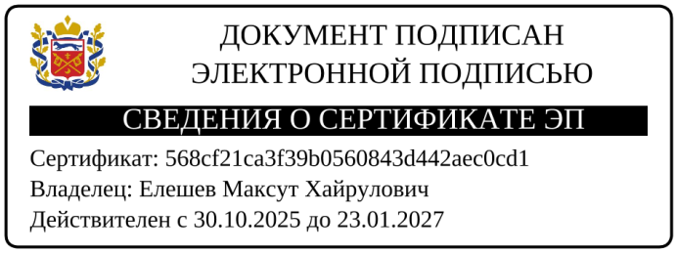  Глава муниципального образования | М.Х. Елешев

Разослано: специалисту администрации Беляевского сельсовета Ермолову П.Г., бухгалтерии, в дело.

